Контрольная работа для 9 класса (по теме «Электромагнитное поле»)

Вариант 1
1. Магнитное и электрическое поля одновременно можно обнаружить:
А. Возле неподвижной заряженной частицы или неподвижного магнита.
Б. Только вблизи движущейся заряженной частицы.
В. Только вблизи потока заряженных частиц.
Г. Возле подвижной заряженной частицы и потока заряженных частиц.
2. Какие преобразования энергии происходят в электрической плитке?
3. Магнитные полюсы катушки с током не переменятся, если:
А. Вставить в катушку железный стержень.
Б. Вынуть из нее железный стержень.
В. Изменить направление тока в ней.
Г. Верны ответы А и Б.
4. На рисунке изображен проводник с током в однородном магнитном поле. Определите направление линий индукции магнитного поля, действующего на проводник с силой F.
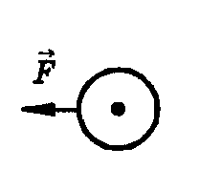
5. В однородном магнитном поле с индукцией 0,1 Тл находится проводник с током. Длина проводника равна 1,5 м. Он расположен перпендикулярно к линиям магнитной индукции. Определите силу тока в проводнике, если на него действует сила 1,5 Н.
6. На рисунке показан график зависимости напряжения на концах катушки с током от времени. Определите амплитуду, период и частоту колебаний напряжения.
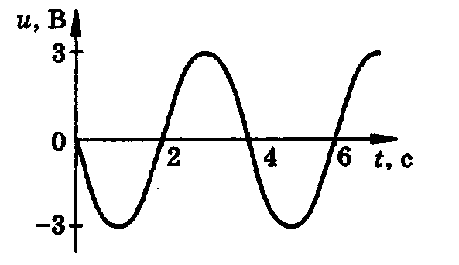
7. Расстояние от Земли до Солнца равно 15 • 10¹⁰м. Сколько времени потребуется свету, чтобы преодолеть его? Скорость света считать равной 3 • 10⁸ м/с.
8. На какой частоте должен работать радиопередатчик, чтобы длина излучаемых им электромагнитных волн была равна 49 м?

Вариант 2
1. Проволочная катушка присоединена к гальванометру. Она поворачивается вокруг магнита, находящегося внутри нее. Что будет показывать гальванометр?
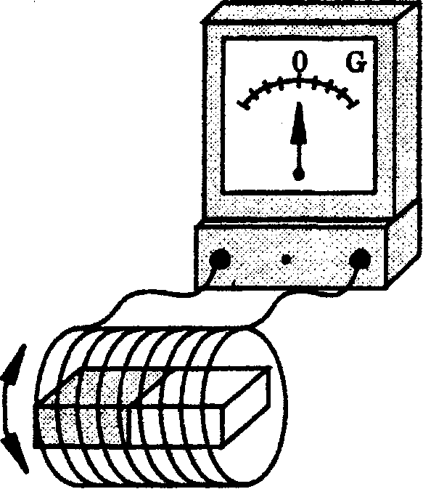
А. Гальванометр будет показывать некоторое постоянное значение силы тока.
Б. Его стрелка будет отклоняться то вправо, то влево.
В. Гальванометр покажет нуль.
Г. Стрелка всегда будет отклонена в одну и ту же сторону.
2. Какие преобразования энергии происходят при свечении электрической лампы?
3. Магнитное поле катушки с током можно ослабить, если:
А. Вставить в катушку железный сердечник.
Б. Вынуть сердечник.
В. Увеличить электрический ток в катушке.
Г. И увеличить силу тока, и вставить железный сердечник.
4. На рисунке изображен проводник с током в однородном магнитном поле. Определите направление силы, действующей на проводник.
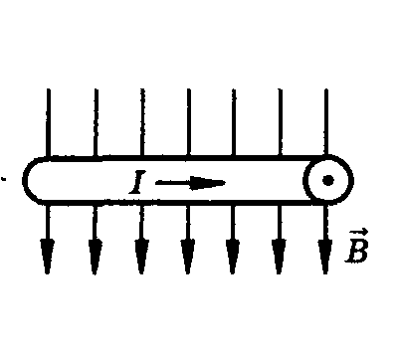
5. Однородное магнитное поле с индукцией 0,25 Тл действует на находящийся в нем проводник с силой 2 Н. Определите длину проводника, если сила тока в нем равна 5 А.
6. Сила тока в осветительных проводах меняется с течением времени согласно графику, представленному на рисунке . Определите амплитуду, период и частоту колебаний.
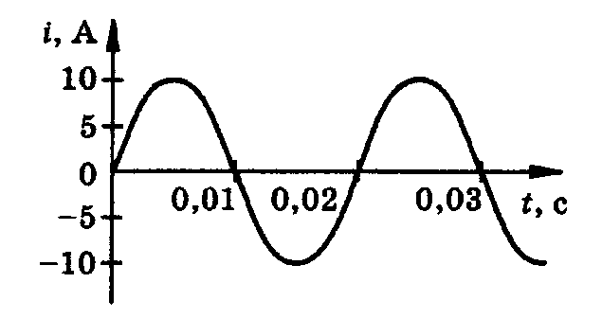

7. Радиолокационный импульс, отраженный от цели, возвратился через 0,8 • 10⁻⁶ с после излучения локатором. Чему равно расстояние от локатора до цели?
8. Радиостанция «Европа-плюс» ведет передачи на частоте 106,2 МГц. Найдите длину излучаемой электромагнитной волны.

